Rys. 1 Projekt aneksu kuchennego do pomieszczenia E.
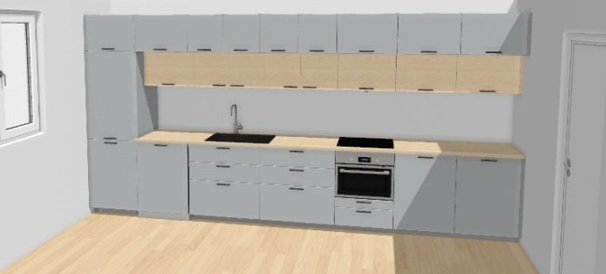

      - Meble kuchenne do pomieszczenia socjalnego wraz z wyposażeniem w sprzęt AGD. Aneks kuchenny jednorzędowy o długości ok. 460 cm.
      - W ciągu szafek dolnych od prawej strony:
  - dwie szafki „60” z dwiema pólkami, front na zawiasie;
  - szafka „60” do zabudowy piekarnik z funkcją kuchenki mikrofalowej i płyty indukcyjnej z dwoma szufladami;
  - szafka „80” z trzema szufladami oraz szufladą wewnętrzną na sztućce;
  - szafka „80” pod zlewozmywak w systemie szufladowym - z dwiema półkami;
  - zmywarka do zabudowy o szerokości 60cm, front w kolorze jasnoszarym mat;
  - lodówka do zabudowy o szerokości 60cm, fronty w kolorze jasnoszarym mat.
  - korpus mebli w kolorze bardzo ciemnego drewna lub czarny wykonany z płyty meblowej o gr. 16-18mm. Wysokość korpusów szafek dolnych – 80cm;
  - fronty dolnych szafek wykonane z płyty meblowej lakierowanej w kolorze jasnoszarym mat;
  - do szafek dolnych należy zastosować uchwyty podłużne w kolorze czarnym, mocowane dwupunktowo poziomo, osiowo w stosunku do frontu.
- Blat w standardzie blatów kuchennych o grubości od 2,8 – 3,8cm wykończony laminatem w kolorze jesionu.
- Ściany w pasie nad blatowym do wysokości dolnej płaszczyzny szafek górnych wykończyć za pomocą szkła lacobel w kolorze białym.
- W ciągu szafek górnych od prawej strony:
  - rząd dolny głębokość 37cm:
    - trzy szafki „60” z frontem na zawiasie; w trzeciej szafce od prawej zabudowany okap kominowy;
    - dwie szafki „80” z podwójnymi drzwiami, fronty na zawiasie;
    - jedna szafka „60” z frontem na zawiasie;
    - korpusy szafek górnych w kolorze bardzo ciemnego drewna lub czarne wykonany z płyty meblowej o gr. 16-18mm. Zawieszone nad blatem na wysokości 55-60cm wyposażone w oświetlenie nad blatowe w postaci opraw LED liniowych sterowanych za pomocą pilota. Zamawiający dopuszcza zastosowanie transformatora do oświetlenia LED ukrytego ponad korpusami szafek. Wysokość korpusów 35-45cm, zawieszonych w jednym rzędzie;
    - fronty w kolorze jesionu;
  - rząd górny głębokość szafek 60cm:
    - trzy szafki „60” z frontem na zawiasie;
    - dwie szafki „80” z podwójnymi drzwiami, fronty na zawiasie;
    - dwie szafki „60” z frontem na zawiasie;
    - fronty w kolorze jasnoszarym mat.
  - do szafek górnych należy zastosować uchwyty podłużne w kolorze czarnym, mocowane dwupunktowo poziomo, osiowo w stosunku do frontu.
- Elementy uzupełniające przestrzeń pomiędzy szafkami, między ścianą a szafką lub podłogą a szafką powinny być docinane z paneli maskujących (blend). Przestrzenie pomiędzy korpusami, a ścianą należy wykończyć za pomocą blend poziomych w kolorze korpusu i pionowych w kolorze frontu.
- Szafki górne winny być zamontowane na szynie do zawieszenia.
- Szafki dolne – stojące na regulowanych nogach.
- Szuflady winny posiadać metalowe boki oraz w przypadku wysokich szuflad należy zastosować relingi.
- Wszystkie meble winny być wykonane i zamontowane zgodnie ze sztuką meblarską.
- Dodatki:
  - kosz z pokrywą o pojemności 3l w kolorze jasnoszarym
  - kosz z pokrywą o pojemności 10l w kolorze jasnoszarym;
  - kosz z pokrywą o pojemności 22l w kolorze jasnoszarym;
  - kosz z pokrywą na odpady BIO o pojemności 10l w kolorze jasnoszarym;
  - ochraniacz podłogi pod zmywarkę. Ochraniacz winien kierować wodę na przednią krawędź zmywarki.
- Wyposażenie AGD:
  - zlew czarny wykonany z kompozytu z jedną komorą i ociekaczem wraz niezbędnymi kompatybilnymi akcesoriami (syfon z sitem, pokrywka). Syfon z podejściem do zmywarki. Zlew typu wbudowany, przystosowany do montażu na szafkę 80cm;
  - bateria kuchenna: kolor stalowy, typ stojąca, materiał korpusu: mosiądz.
  - Piekarnik z funkcją kuchenki mikrofalowej do zabudowy przystosowana do montażu do szafki 60cm. kolor: stalowy.
  - Zmywarka do zabudowy – przystosowana do montażu w szafce „60”. Głębokość: 55 cm, Pojemność użytkowa – min. 13 kompletów. Klasa energetyczna – A,B,C lub D.
  - lodówka do zabudowy: przystosowana do montażu w szafce „60”. Pojemność chłodziarki 210l (+- 5l), pojemność zamrażarki 79l (+- 5l) . Kierunek otwierania drzwi – prawy/lewy. Klasa energetyczna – A,B,C lub D;
  - płyta indukcyjna – kolor czarny, przystosowana do montażu na szafce 60cm;
  - okap kominowy – typ podszafkowy, wydajność w trybie wyciągu: 630m³/h, wydajność w trybie recyrkulacji: 365m³/h, napięcie 220-240V, z filtrem węglowym, montaż instalacji w obiegu zamkniętym.
- Wykonawca zobowiązany jest przeprowadzić pomiary pomieszczenia w celu dopasowania wymiarów mebli do pomieszczenia.

